МИНИСТЕРСТВО ОБРАЗОВАНИЯ САРАТОВСКОЙ ОБЛАСТИ

РЕГИОНАЛЬНЫЙ ЦЕНТР ВЫЯВЛЕНИЯ, ПОДДЕРЖКИ И РАЗВИТИЯ СПОСОБНОСТЕЙ И ТАЛАНТОВ У ДЕТЕЙ И МОЛОДЕЖИ
САРАТОВСКОЙ ОБЛАСТИ «ГАЛАКТИКА 64»

МУНИЦИПАЛЬНОЕ АВТОНОМНОЕ ОБЩЕОБРАЗОВАТЕЛЬНОЕ УЧРЕЖДЕНИЕ
«ГИМНАЗИЯ № 87»

ПРОГРАММА

Х РЕГИОНАЛЬНОЙ НАУЧНО-ПРАКТИЧЕСКОЙ
КОНФЕРЕНЦИИ «ЭВРИКА»

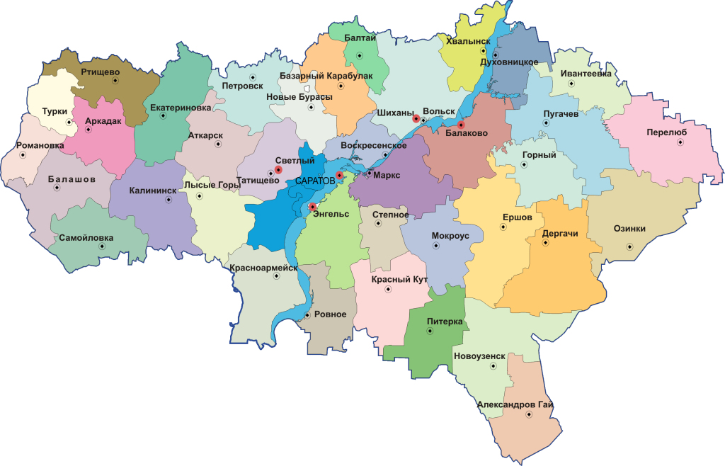

Саратов
26 марта 2024 года

10.00 - 10.50 Пленарное заседание
Приветствие участников конференции
- Кошеварова Эльвира Анатольевна – директор МАОУ «Гимназия № 87»
- Дворцова Наталия Борисовна - председатель жюри, заместитель руководителя регионального центра выявления, поддержки и развития способностей и талантов у детей и молодежи Саратовской области «Галактика 64», кандидат педагогических наук.
Пленарные доклады:
- Пырков Иван Владимирович, доктор филологических наук, профессор кафедры русского языка и профессиональной коммуникации Федерального государственного бюджетного образовательного учреждения высшего образования «Саратовская государственная юридическая академия», член Союза писателей России, лауреат Международной литературной премии им. И. А. Гончарова, лауреат премии Российского общества «Знание» «Просветитель года». «Право как центр гуманитарной сферы: добро, красота, справедливость».
  - Морозов Олег Алексеевич, научный сотрудник отдела микробиологии ФКУН Российского научно-исследовательского противочумного института «Микроб» Роспотребнадзора; Горельникова Елена Александровна, ведущий научный сотрудник отдела информационного обеспечения научных исследований ФКУН Российского научно-исследовательского противочумного института «Микроб» Роспотребнадзора, кандидат биологических наук, доцент. «Санитарный щит России, защита от биологических угроз».
11.00–14.00 Защита работ, представленных на Х региональную научно-практическую конференцию «Эврика», по секциям.
14.00–14.30 Подведение итогов конференции членами жюри.

Секция «Здоровое поколение» 1
Состав жюри:
Тихомирова Елена Ивановна – заведующая кафедрой «Экология и техносферная безопасность» ФГБОУ ВПО «Саратовский государственный технический университет им. Гагарина Ю.А.», доктор биологических наук
Фартукова Татьяна Николаевна – учитель биологии МОУ «СОШ № 103» Ленинского района г. Саратова
Дергунова Наталья Владимировна - учитель географии МОУ «СОШ № 55» Ленинского района г. Саратова
Секция «Здоровое поколение» 2
Состав жюри:
Фомина Алла Анатольевна – доцент кафедры «Экология и техносферная безопасность» ФГБОУ ВО «Саратовский государственный технический университет им. Гагарина Ю.А.», кандидат биологических наук
Зубова Ольга Анатольевна – учитель географии ГАОУ Саратовской области «Гимназия № 1»
Васина Наталья Николаевна – учитель биологии МОУ «СОШ № 100» Ленинского района города Саратова
Секция «Здоровое поколение» 3
Состав жюри:
Малинина Юлия Александровна - учитель биологии МОУ «Лицей прикладных наук имени Д.И. Трубецкова», кандидат педагогических наук
Антипова Юлия Владимировна - учитель биологии МАОУ «Гимназия № 31»
Кузнецова Татьяна Александровна – учитель биологии МОУ «СОШ № 63 с углубленным изучением отдельных предметов» Ленинского района г. Саратова

Секция «Экология: проблемы ценностей и приоритетов» 1
Состав жюри:
Симонова Зоя Александровна – доцент кафедры «Экология и техносферная безопасность» ФГБОУ ВО «Саратовский государственный технический университет им. Гагарина Ю.А.», кандидат биологических наук
Ушакова Ольга Валерьевна – и.о. заведующий кафедры «Системотехника и управление в технических системах» ФГБОУ ВО «Саратовский государственный технический университет им. Гагарина Ю.А.», кандидат физико-математических наук
Нестерова Елена Юрьевна - учитель биологии МОУ «Лицей № 50» Ленинского района г. Саратова

Секция «Экология: проблемы ценностей и приоритетов» 2
Состав жюри:
Зирук Ирина Владимировна – профессор кафедры морфологии, патологии животных и биологии ФГБОУ ВО «Саратовский государственный университет генетики, биотехнологии и инженерии имени Н.И. Вавилова», доктор ветеринарных наук
Гордич Лариса Леонидовна – учитель биологии МАОУ СОШ «Аврора»
Епифанов Владимир Сергеевич - учитель биологии МОУ «Гимназия № 75 имени Д.М. Карбышева»
Секция «Изучение и наблюдение природы породило науки (Цицерон)», 1
Состав жюри:
Никифоров Александр Анатольевич – директор ИнЭТиП ФГБОУ ВО «Саратовский государственный технический университет имени Гагарина Ю.А.» ФГБОУ ВО «Саратовский государственный технический университет им. Гагарина Ю.А.», кандидат технических наук
Матов Олег Рафаилович – доцент кафедры материаловедения, технологии и управления качеством ФГБОУ ВО «Саратовский национальный исследовательский государственный университет имени Н.Г. Чернышевского», кандидат физико-математических наук
Дворцов Александр Алексеевич - учитель физики муниципального автономного общеобразовательного учреждения «Лицей математики и информатики» Кировского района г. Саратова

Секция «Изучение и наблюдение природы породило науки (Цицерон)», 2
Состав жюри:
Иншина Татьяна Владимировна – доцент кафедры органической и биоорганической химии ФГБОУ ВО «Саратовский национальный исследовательский государственный университет имени Н.Г. Чернышевского», кандидат химических наук
Иноземцева Татьяна Николаевна – учитель физики муниципального общеобразовательного учреждения «Средняя общеобразовательная школа № 103» Ленинского района г. Саратова
Кучкина Елена Вениаминовна - учитель биологии муниципального автономного общеобразовательного учреждения «Лицей № 36» Ленинского района города Саратова

Секция
«Язык географии, семья и вопросы истории»
Состав жюри:
Карасев Сергей Анатольевич – учитель географии МАОУ «СОШ имени Ю.А. Гагарина» г. Энгельса, кандидат педагогических наук
Кекова Елена Анатольевна - учитель истории и обществознания МОУ «СОШ № 72» Ленинского района г. Саратова
Кривошапова Ирина Геннадиевна – учитель географии ГАОУ Саратовской области «Гимназия № 1»

Секция
«Региональное краеведение», 1
Состав жюри:
- Фортун Алексей Андреевич – - учитель истории и обществознания МАОУ «Гимназия № 87», наук, кандидат исторических наук
Буцких Василий Васильевич – учитель истории МБОУ «СОШ № 21» Энгельсского МР Саратовской области
Русина Александра Станиславовна – заместитель директора, учитель истории и обществознания МОУ «СОШ № 94» Ленинского района г. Саратова, кандидат педагогических наук

Секция «Региональное краеведение», 2
Состав жюри:
Амбарян Амбарцум Владимирович - доцент кафедры истории государства, права и международных отношений Поволжского института управления имени П.А. Столыпина – филиала ФГБОУ ВО «Российская академия народного хозяйства и государственной службы при Президенте Российской Федерации», кандидат исторических наук
Кубанкин Дмитрий Александрович – доцент кафедры региональной истории и музееведения на базе государственного автономного учреждения культуры Саратовской области «Исторический Парк «Моя История» ФГБО ВО «Саратовский национальный исследовательский государственный университет имени Н.Г. Чернышевского»
Евсеева Ирина Николаевна - учитель истории и обществознания МАОУ «Гимназия № 87»
Секция «Наследие: человек, событие, время», 1
Состав жюри:
Кузин Валерий Николаевич - заведующий кафедрой истории государства, права и международных отношений Поволжского института управления имени П.А. Столыпина – филиала ФГБОУ ВО «Российская академия народного хозяйства и государственной службы при Президенте Российской Федерации», кандидат юридических наук
Селифонова Наталья Леонидовна – учитель истории и обществознания МАОУ «СОШ № 2», г. Балаково Саратовской области
Чуплина Эдит Арнольдовна – учитель истории и обществознания МОУ «СОШ № 63 с углубленным изучением отдельных предметов» Ленинского района города Саратова
Секция «Наследие: человек, событие, время», 2
Состав жюри:
Лобанов Андрей Викторович - доцент кафедры истории государства, права и международных отношений Поволжского института управления имени П.А. Столыпина – филиала ФГБОУ ВО «Российская академия народного хозяйства и государственной службы при Президенте Российской Федерации», кандидат юридических наук
Подкопаева Светлана Александровна – учитель истории и обществознания МОУ «Лицей № 56» Ленинского района г. Саратова
Федорова Ирина Анатольевна – учитель истории и обществознания МАОУ «Лицей № 36» Ленинского района города Саратова

Секция «Навыки XXI века», 1
Состав жюри:
Дьяченко Юлия Владимировна- доцент кафедры философии ФГБОУ ВО «Саратовская государственная юридическая академия», кандидат политических наук
Гришанова Оксана Сергеевна – доцент кафедры психологии и социологии ГАУ ДПО «Саратовский областной институт развития образования», кандидат социологических наук
Сергеева Марина Владиславовна – учитель географии МАОУ «Лицей № 15»
Секция «Навыки XXI века», 2
Состав жюри:
Колоярцева Елена Алексеевна - доцент кафедры истории государства и права ФГБОУ ВО «Саратовская государственная юридическая академия», кандидат политических наук
Сумина Галина Алексеевна - начальник центра цифровой трансформации образования ГАУ ДПО «Саратовский областной институт развития образования», кандидат педагогических наук
Давыдова Юлия Юрьевна – учитель истории и обществознания МОУ «СОШ № 55» Ленинского района города Саратова

Секция «Лингвистика. Язык в современном мире» 1
Состав жюри:
Артеменко Светлана Витальевна – доцент кафедры общего литературоведения и журналистики ФГБОУ ВПО «Саратовский национальный исследовательский государственный университет имени Н.Г. Чернышевского», кандидат филологических наук
Шмелькова Татьяна Юрьевна – учитель русского языка и литературы МОУ «Лицей № 56» Ленинского района г. Саратова
Ежова Галина Викторовна - учитель русского языка и литературы центра довузовского образования «Медицинский предуниверсарий» Саратовского государственного университета им. В.И. Разумовского

Секция «Лингвистика. Язык в современном мире» 2
Состав жюри:
Струкова Оксана Николаевна – доцент кафедры русского языка, речевой коммуникации и русского как иностранного ФГБОУ ВПО «Саратовский национальный исследовательский государственный университет имени Н.Г. Чернышевского», кандидат филологических наук
Фетисова Нина Анатольевна – заместитель директора по воспитательной работе, учитель русского языка и литературы МОУ «СОШ № 9» Волжского района г. Саратова
Хлопцева Елена Анатольевна - учитель русского языка и литературы МАОУ «Гимназия № 87»
Секция «Языкознание и страноведение (английский язык)» 1
Члены жюри:
Лисюткина Ирина Сергеевна – доцент кафедры романно-германской филологии и переводоведения ФГБОУ ВО «Саратовский национальный исследовательский государственный университет имени Н.Г. Чернышевского», кандидат филологических наук
Айрапетян Марина Максимовна - учитель английского языка МАОУ «Гимназия № 87»
Изнаирова Екатерина Юрьевна – учитель английского языка ГАОУ Саратовской области «Лицей гуманитарных наук»
Потехина Ирина Владимировна - учитель английского языка МАОУ «Медико-биологический лицей» г. Саратова

Секция
«Языкознание и страноведение (английский и немецкий язык)» 2
Члены жюри:
Селиванова Ольга Николаевна – преподаватель ЧОУ ДПО «Образовательный центр «Мастер-класс», кандидат филологических наук
Мясникова Наталия Алексеевна - учитель английского языка ГАОУ Саратовской области «Гимназия № 1»
Лебедева Галина Николаевна – учитель английского и немецкого языка МАОУ «Гимназия № 87»
Секция «Ракурс: математический объект», 1
Состав жюри:
Сецинская Елена Владимировна – доцент кафедры компьютерной алгебры и теории чисел ФГБОУ ВО «Саратовский национальный исследовательский государственный университет имени Н.Г. Чернышевского», кандидат физико-математических наук
Шебалдина Наталья Владимировна– учитель информатики МАОУ «Лицей № 36» Ленинского района г. Саратова
Мигачева Татьяна Васильевна – учитель математики МАОУ «Гимназия № 87»
Секция «Ракурс: математический объект и Азбучные истины: эпоха ЭВМ», 2
Состав жюри:
Ершов Алексей Сергеевич – доцент кафедры информационной безопасности автоматизированных систем доцент кафедры информационной безопасности автоматизированных систем ФГБОУ ВО «Саратовский государственный технический университет им. Гагарина Ю.А.», кандидат технических наук
Ларионова Наталья Евгеньевна – учитель математики МАОУ «Лицей математики и информатики» Кировского района г. Саратова
Манина Светлана Вячеславовна – учитель математики МАОУ «Гимназия № 87»

